**BỘ GIÁO DỤC VÀ ĐÀO TẠO**

**TRƯỜNG ĐẠI HỌC CÔNG NGHỆ TP. HỒ CHÍ MINH**

**BÁO CÁO ĐỒ ÁN**

**CHUYÊN ĐỀ CÔNG NGHỆ PHẦN MỀM**

**Web Bán Giày**

Ngành: **CÔNG NGHỆ THÔNG TIN**Chuyên Ngành: CÔNG NGHỆ PHẦN MỀM

GVHD: Nguyễn Hữu Trung

Nhóm Số: 14SVTH: Trần Thanh Phong MSSV: 1911062330 Lớp:19DTHA1

Nguyễn Thanh Đạt MSSV: 1911064759 Lớp:19DTHA6

Phạm Bạch Minh Trí MSSV: 1911060287 Lớp:19DTHA6

TP. Hồ Chí Minh, 2022

**LỜI CẢM ƠN**

Em xin gửi lời cảm ơn chân thành đến thầy Nguyễn Hữu Trung - giảng viên bộ môn “Chuyên Đề Công Nghệ Phần Mềm” trong Khoa Công Nghệ Thông Tin đã trang bị cho nhóm chúng em những kiến thức, kỹ năng cơ bản cần có để hoàn thành đề tài nghiên cứu này.

Tuy nhiên trong quá trình nghiên cứu đề tài, do kiến thức chuyên ngành còn hạn chế nên em vẫn còn nhiều thiếu sót khi tìm hiểu, đánh giá và trình bày về đề tài. Rất mong nhận được sự quan tâm, góp ý của các thầy/ cô giảng viên bộ môn để đề tài của em được đầy đủ và hoàn chỉnh hơn

Xin chân thành cảm ơn.

**MỤC LỤC**

Chương 1: TỔNG QUAN 1

1.1 Tổng quan về đồ án 1

1.2 Nhiệm vụ đồ án 1

1.3 Cấu trúc đồ án 1

1.4 **Các chức năng chính của hệ thống** 1

Chương 2: CƠ SỞ LÝ THUYẾT 2

2.1 Tổng quan về Font-End. 2

2.1.1 HTML: 2

2.1.2 CSS: 4

2.1.2 JavaScript: 6

2.1.2 Bootstrap: 8

2.2 Tổng quan về Back-End. 10

2.2.1 Java (Spring Framework): 10

2.2.1 Lợi ích khi sử dụng Spring Framework: 10

2.3 Tổng quan về hệ quản trị cơ sở dữ liệu (MySQL in XAMPP). 12

2.3.1 MySQL và Xampp: 12

***2.4 Sơ đồ use case của hệ thống 12***

2.4.1 Sơ đồ usecase tổng quan 13

2.4.2 use case quản trị viên 14

2.4.3 use case khách hàng 15

***2.4 Data của hệ thống 16***

Chương 3: KẾT QUẢ THỰC NGHIỆM 17

3.1 Demo 17

Chương 4: KẾT LUẬN VÀ HƯỚNG PHÁT TRIỂN 24

4.1 Kết luận 24

4.1.1 Ưu điểm 24

4.1.2 Nhược điểm 24

**BẢNG PHÂN CHIA CÔNG VIỆC**

|  |  |  |  |
| --- | --- | --- | --- |
| **HỌ TÊN** | **MSSV** | **CÔNG VIỆC THỰC HIỆN** | **MỨC ĐỘ ĐÓNG GÓP** |
| Phạm Bạch Minh Trí | 1911062330 | Thực hiện chức năng cập nhật giỏ hàng, đặt hàng, thanh toán | 40% |
| Nguyễn Thanh Đạt | 1911064759 | Thực hiện chức năng lấy thông tin sản phẩm, phân trang. | 30% |
| Trần Thanh Phong | 1911060287 | Tạo Database, thực hiện chức năng đăng nhập, đăng kí | 30% |

Chương 1: TỔNG QUAN

1.1 Tổng quan về đồ án

Đồ án môn phát triển phầm mềm mã nguồn mở, chúng em tìm hiểu về tổng quan về cách thức hoạt động cũng như là những chức năng cơ bản của một trang web bán hàng trên thị trường hiện nay.

1.2 **Nhiệm vụ đồ án**

Giúp khách hàng sử dụng trong những mục đích sau:

- Giúp cho khách hàng mua được sản phẩm trên trang web một cách thuận tiện thông qua thanh toán online hoặc thanh toán trực tiếp khi nhận hàng.

- Ngoài ra giúp khách hàng có thể tương tác với trang web để xem nhưng sản phẩm theo nhu cầu khách hàng, xem tin tức và những chức năng như đăng nhập, đăng ký, đổi mật khẩu, xem đơn hàng đã đặt, và xem chi tiết đơn hàng, sản phẩm.

Giúp Admin sử dụng trong những mục đích sau:

- Giúp cho admin quản lý được người dùng, thông tin sản phẩm, tin tức, và các đơn hàng đã được người dùng mua thông qua website.

- Và hiển thị trạng thái đơn hàng để giúp cho admin biết được đơn hàng nào chưa xử lý và đã như lý. Cũng như là thêm xóa sửa sản phẩm và tin tức của trang web.

1.3 **Cấu trúc đồ án**

Đồ án gồm có 4 chương:

* Chương 1: Tổng quan

Giới thiệu tổng quan về đồ án website bán giày, giúp người sử dụng và admin hiểu và đạt được những mục tiêu mong muốn.

* Chương 2: Cơ sở lý thuyết

Tổng quan lý thuyết về các môi trường, ngôn ngữ, hệ quản trị cơ sở dữ liệu để thực hiện các chức năng cũng như là thiết kế trang web cho người dùng và admin.

* Chương 3: Kết quả thực nghiệm
* Chương 4: Kết luận và hướng phát triển của đồ án

1.4 **Các chức năng chính của hệ thống**

Hệ thống bao gồm các chức năng chính sau:

| **Đối tượng** | **Chức năng** | **Mô tả** |
| --- | --- | --- |
| **Khách hàng** | Đăng ký và đăng nhập | Khách hàng có tài khoản dễ dàng đặt hàng mà không cần lặp lại các bước điền thông tin, xem được lịch sử đơn hàng. |
| Thay đổi mật khẩu tài khoản người dùng | Cập nhật lại mật khẩu người dùng. |
| Thêm vào giỏ hàng | Có thể mua nhiều sản phẩm khác nhau với số lượng khác nhau bằng cách thêm sản phẩm vào giỏ hàng. |
| Đặt hàng | Khách hàng có thể nhấn đặt hàng bằng cách nhấn nút thanh toán. |
| Xem giỏ hàng | Khách hàng có thể xem tổng số lượng của từng sản phẩm trong giỏ hàng của họ. |

Chương 2: CƠ SỞ LÝ THUYẾT

2.1 **Tổng quan về Font-End.**

2.1.1 HTML:

- HTML là gì?

HTML (viết tắt của từ Hypertext Markup Language, hay là “Ngôn ngữ Đánh dấu Siêu văn bản”) là một ngôn ngữ đánh dấu được thiết kế ra để tạo nên các trang web trên World Wide Web. Nó có thể được trợ giúp bởi các công nghệ như CSS và các ngôn ngữ kịch bản giống như JavaScript.

Các trình duyệt web nhận tài liệu HTML từ một web server hoặc một kho lưu trữ cục bộ và render tài liệu đó thành các trang web đa phương tiện. HTML mô tả cấu trúc của một trang web về mặt ngữ nghĩa và các dấu hiệu ban đầu được bao gồm cho sự xuất hiện của tài liệu.

Các phần tử HTML là các khối xây dựng của các trang HTML. Với cấu trúc HTML, hình ảnh và các đối tượng khác như biểu mẫu tương tác có thể được nhúng vào trang được hiển thị. HTML cung cấp một phương tiện để tạo tài liệu có cấu trúc bằng cách biểu thị ngữ nghĩa cấu trúc cho văn bản như headings, paragraphs, lists, links, quotes và các mục khác. Các phần tử HTML được phân định bằng các tags, được viết bằng dấu ngoặc nhọn. Các tags như và giới thiệu trực tiếp nội dung vào trang. Các tags khác như bao quanh và cung cấp thông tin về văn bản tài liệu và có thể bao gồm các thẻ khác làm phần tử phụ. Các trình duyệt không hiển thị các thẻ HTML, nhưng sử dụng chúng để diễn giải nội dung của trang.

HTML có thể nhúng các chương trình được viết bằng scripting như JavaScript, điều này ảnh hưởng đến hành vi và nội dung của các trang web. Việc bao gồm CSS xác định giao diện và bố cục của nội dung. World Wide Web Consortium (W3C), trước đây là đơn vị bảo trì HTML và là người duy trì hiện tại của các tiêu chuẩn CSS, đã khuyến khích việc sử dụng CSS trên HTML trình bày rõ ràng kể từ năm 1997.

- Lịch sử phát triển HTML:

**HTML** được tạo ra bởi Tim Berners-Lee, một nhà vật lý học của trung tâm nghiên cứu CERN ở Thụy Sĩ. Hiện nay, HTML đã trở thành một chuẩn Internet được tổ chức W3C (World Wide Web Consortium) vận hành và phát triển. Bạn có thể tự tìm kiếm tình trạng mới nhất của HTML tại bất kỳ thời điểm nào trên Website của W3C.

Phiên bản đầu tiên của **HTML** xuất hiện năm 1991, gồm 18 tag HTML. Phiên bản HTML 4.01 được xuất bản năm 1999. Sau đó, các nhà phát triển đã thay thế HTML bằng XHTML vào năm 2000.

Đến năm 2014, HTML được nâng cấp lên chuẩn HTML5 với nhiều tag được thêm vào markup, mục đích là để xác định rõ nội dung thuộc loại là gì (ví dụ như: <article>, <header>, <footer>,…).

**Theo Mozilla Developer Network** thì **HTML Element Reference** hiện nay có khoảng **hơn 140 tag**. Tuy nhiên một vài tag trong số đó đã bị tạm ngưng (do không được hỗ trợ bởi các trình duyệt hiện hành).

- HTML hoạt động như thế nào:

HTML documents là files kết thúc với đuôi .html hay .htm. Bạn có thể xem chúng bằng cách sử dụng bất kỳ trình duyệt web nào (như Google Chrome, Safari, hay Mozilla Firefox). Trình duyệt đọc các files HTML này và xuất bản nội dung lên internet sao cho người đọc có thể xem được nó.

Thông thường, trung bình một web chứa nhiều trang web HTML, ví dụ như: trang chủ, trang about, trang liên hệ, tất cả đều cần các trang HTML riêng.

Mỗi trang HTML chứa một bộ các tag (cũng được gọi là elements), bạn có thể xem như là việc xây dựng từng khối của một trang web. Nó tạo thành cấu trúc cây thư mục bao gồm section, paragraph, heading, và những khối nội dung khác.

- Ưu điểm của HTML:

Ngôn ngữ được sử dụng rộng lớn này có rất nhiều nguồn tài nguyên hỗ trợ và cộng đồng sử dụng cực lớn.

Sử dụng mượt mà trên hầu hết mọi trình duyệt.

Có quá trình học đơn giản và trực tiếp.

Chuẩn chính của web được vận hành bởi World Wide Web Consortium (W3C).

Dễ dàng tích hợp với các ngôn ngữ backend như PHP và Node.js.

Mã nguồn mở và hoàn toàn miễn phí.

Markup gọn gàng và đồng nhất

- Nhược điểm của HTML:

Nó có thể thực thi một số logic nhấts định cho người dùng.

Khó kiểm soát cảnh thực thi của trình duyệt (ví dụ: những trình duyệt cũ không render được tag mới).

Được dùng chủ yếu cho web tĩnh. Đối với các tính năng động, bạn cần sử dụng JavaScript hoặc ngôn ngữ backend bên thứ 3 như PHP.

Hầu hết các trang đều cần được tạo riêng biệt, kể cả khi nó sử dụng cùng các yếu tố, như là headers hay footers

Một số trình duyệt chậm hỗ trợ tính năng mới.

2.1.2 CSS:

[CSS](https://vi.wikipedia.org/wiki/CSS) là viết tắt của cụm từ Cascading Style Sheet. Đây là một [ngôn ngữ lập trình](https://vi.wikipedia.org/wiki/Ng%C3%B4n_ng%E1%BB%AF_l%E1%BA%ADp_tr%C3%ACnh) được thiết kế rất đơn giản và dễ sử dụng. Mục tiêu của CSS là giúp đơn giản hóa quá trình tạo ra các website.

CSS có nhiệm vụ thực hiện việc xử lý giao diện của một trang web. Có thể kể đến các yếu tố như màu sắc văn bản, hay khoảng cách giữa các đoạn, font chữ, hình ảnh, bố cục, màu nền,… Với sự hỗ trợ của CSS thì bạn có thể thay đổi, chỉnh sửa những yếu tố trên theo ý muốn.

Trong quá trình phát triển và thiết kế website thì CSS chính là một công cụ vô cùng cần thiết. Nó có thể giải quyết tốt những công việc mà [HTML](https://vi.wikipedia.org/wiki/HTML) không xử lý được. Qua đó mang lại cho bạn khả năng kiểm soát mạnh mẽ với website của mình.

Có thể phân chia các loại CSS thành những loại như:

* CSS tùy chỉnh hình nền
* CSS tùy chỉnh cách hiển thị đoạn text
* CSS tùy chỉnh kiểu chữ và kích thước
* CSS tùy chỉnh bảng
* CSS tùy chỉnh danh sách

- Ưu điểm của HTML:

Tiết kiệm được thời gian

Khi sử dụng CSS, bạn có thể chỉ cần phải viết lần đầu, sau đó thì hoàn toàn có thể sử dụng CSS này cho các trang HTML tiếp theo. Ngoài ra, bạn cũng có thể xác định được một kiểu cho từng thành phần HTML. Hơn nữa còn có thể áp dụng cho nhiều trang web khác khi cần thiết.

Khả năng tải trang nhanh

CSS có đặc trưng đó chính là sử dụng ít mã hơn, chính vì vậy nó giúp cho thời gian tải trang trở nên nhanh hơn. Nhờ vậy mà người dùng khi truy cập vào [website](https://vi.wikipedia.org/wiki/Website) của bạn có thể tiết kiệm được thời gian một cách đáng kể, từ đó tạo cảm giác hài lòng hơn.

Với quy tắc CSS của một thẻ cụ thể bạn hoàn toàn có thể áp dụng cho mọi lần xuất hiện tiếp theo của thẻ đó. Bên cạnh đó cũng không cần tiến hành thay đổi thuộc tính của thẻ HTML.

Khả năng tương thích tốt

CSS được đánh giá cao nhờ có những thuộc tính rộng hơn khi so sánh với HTML. Bên cạnh đó thì khả năng tương thích với nhiều thiết bị cũng là một ưu điểm của CSS.

Bạn có thể cùng sử dụng một tài liệu HTML song với nhiều phiên bản website khác nhau được trình bày ở từng [thiết bị di động](https://vi.wikipedia.org/wiki/Thi%E1%BA%BFt_b%E1%BB%8B_di_%C4%91%E1%BB%99ng). Và chúng đều được hỗ trợ tốt, có độ tương thích cao.

- Nhược điểm của HTML:

Hoạt động khác biệt với từng trình duyệt

Những thay đổi ban đầu của CSS được thực hiện trên một website hết sức dễ dàng. Tuy nhiên đòi hỏi ta cần phải xác nhận được tính tương thích khi CSS hiển thị hiệu ứng thay đổi tương tự cho từng [trình duyệt](https://vi.wikipedia.org/wiki/Tr%C3%ACnh_duy%E1%BB%87t_web).

Tương đối khó khăn với người mới

Ngày nay thì sự phát triển của ngôn ngữ lập trình vô cùng đa dạng và phức tạp, rất dễ gây ra những khó khăn cho người mới. Hơn nữa với nhiều cấp độ khác nhau, thì việc tìm hiểu và nắm bắt để sử dụng được CSS ngày càng trở nên khó khăn hơn.

Có khả năng gặp rủi ro

Việc truy cập vào CSS khá dễ dàng vì nó là hệ thống dựa trên văn bản mở. Điều này có thể làm cho định dạng của toàn bộ web bị chịu tổn thương, hoặc những tai nạn có thể xảy ra với tệp. Khi đó sẽ có yêu cầu truy cập để đọc hoặc ghi dữ liệu để có thể ghi đè lên các thay đổi.

2.1.2 JavaScript:

**Javascript** chính là một ngôn ngữ lập trình web rất phổ biến ngày nay. Javascript được tích hợp đồng thời nhúng vào HTML để hỗ trợ cho website trở nên sống động hơn. Chúng cũng đóng vai trò tương tự như một phần của website, cho phép Client-side Script từ người dùng tương tự máy chủ (Nodejs) để tạo ra những website động.

-Lịch sử phát triển Javascript:

Brendan Eich chính là người đã phát triển Javascript tại Netscape với tiền thân là Mocha. Sau đó, Mocha được đổi thành LiveScript và cuối cùng mới đổi thành JavaScript.

Năm 1998, JavaScript với phiên bản mới nhất là ECMAScript 2 phát hành và đến năm 1999 thì ECMAScript 3 được ra mắt.

Năm 2016, ứng dụng JavaScript đã đạt kỷ lục lên tới 92% website sử dụng, đồng thời cũng được đánh giá là một công cụ cực kỳ quan trọng đối với lập trình viên.

- Javascript hoạt động như thế nào:

Thông thường, JavaScript sẽ được nhúng trực tiếp vào một website hoặc chúng được tham chiếu qua file .js hoặc .JavaScript.

Đây là một ngôn ngữ đến từ phía Client nên Script sẽ được download về máy client khi truy cập.

Tại đây, chúng sẽ được hệ thống xử ý. Vì vậy, bạn không cần phải tải về máy server rồi chờ cho chúng xử lý xong mới phản hồi được kết quả đến client.

- Javascript dùng để làm gì:

Bên cạnh việc tìm hiểu javascript là ngôn ngữ gì thì chúng được sử dụng để làm gì cũng rất quan trọng. Việc nắm bắt được mục đích của ngôn ngữ đặc biệt này sẽ giúp bạn dễ dàng sử dụng chúng hơn trong công việc. Cụ thể như sau:

Thay đổi nội dung HTML: Một trong số nhiều phương thức HTML JavaScript chính là getElementById (). Chúng được sử dụng để tìm một phần tử của HTML với id =”demo” và dùng để thay đổi nội dung của phần từ (Internal HTML) sang thành “Hello JavaScript”

Thay đổi giá trị thuộc tính HTML: Tổng quan về javascript còn có thể sử dụng để thay đổi các giá trị của thuộc tính. Ví dụ: thay đổi thuộc tính src (source) của tag<img>.

Thay đổi kiểu HTML: Đây chính là một hoạt động biến thể của việc thay đổi thuộc tính của HTML ở trên. Ví dụ: document.getElementById(‘demo’).style.fontSize = ’35px;

Ẩn các phần tử HTML: Một hoạt động tiếp theo là Javascript có thể ẩn được các phần tử HTML. Chúng có thể được thực hiện thông qua hoạt động thay đổi kiểu hiển thị các phần tử HTML.

Hiển thị các phần tử HTML: Một điểm đặc biệt là JavaScript có thể hiển thị được các yếu tố HTML ẩn. Đồng thời, cũng có thể thực hiện được thông qua cách thay đổi kiểu hiển thị phần tử.

- Javascript Ưu điểm:

Chương trình rất dễ học.

Những lỗi Javascript rất dễ để phát hiện, từ đó giúp bạn sửa lỗi một cách nhanh chóng hơn.

Những trình duyệt web có thể dịch thông qua HTML mà không cần sử dụng đến một compiler.

JS có thể hoạt động ở trên nhiều nền tảng và các trình duyệt web khác nhau.

Được các chuyên gia đánh giá là một loại ngôn ngữ lập trình nhẹ và nhanh hơn nhiều so với các ngôn ngữ lập trình khác.

JS còn có thể được gắn trên một số các element hoặc những events của các trang web.

Những website có sử dụng JS thì chúng sẽ giúp cho trang web đó có sự tương tác cũng như tăng thêm nhiều trải nghiệm mới cho người dùng.

Người dùng cũng có thể tận dụng JS với mục đích là để kiểm tra những input thay vì cách kiểm tra thủ công thông qua hoạt động truy xuất database.

Giao diện của ứng dụng phong phú với nhiều thành phần như Drag and Drop, Slider để cung cấp đến cho người dùng một Rich Interface (giao diện giàu tính năng).

Giúp thao tác với người dùng phía Client và tách biệt giữa các Client với nhau.

- Javascript Nhược điểm:

JS Code Snippet khá lớn.

JS dễ bị các hacker và scammer khai thác hơn.

JS cũng không có khả năng đa luồng hoặc đa dạng xử lý.

Có thể được dùng để thực thi những mã độc ở trên máy tính của người sử dụng.

Những thiết bị khác nhau có thể sẽ thực hiện JS khác nhau, từ đó dẫn đến sự không đồng nhất.

Vì tính bảo mật và an toàn nên các Client-Side Javascript sẽ không cho phép đọc hoặc ghi các file.

JS không được hỗ trợ khi bạn sử dụng ở trong tình trạng thiết bị được kết nối mạng.

2.1.2 Bootstrap:

**Bootstrap** cho phép quá trình thiết kế website diễn ra nhanh chóng và dễ dàng hơn dựa trên những thành tố cơ bản sẵn có như typography, forms, buttons, tables, grids, navigation, image carousels…

**Bootstrap** là một bộ sưu tập miễn phí của các **mã nguồn mở** và công cụ dùng để tạo ra một mẫu webiste hoàn chỉnh. Với các thuộc tính về giao diện được quy định sẵn như kích thước, màu sắc, độ cao, độ rộng…, các **designer** có thể sáng tạo nhiều sản phẩm mới mẻ nhưng vẫn tiết kiệm thời gian khi làm việc với **framework** này trong quá trình **thiết kế giao diện website**.

- Lịch sử Bootstrap:

Đến ngày 31/1/2012, **Bootstrap phiên bản 2** đã được phát hành. **Bootstrap 2** được bổ sung bố cục lưới 12 cột với thiết kế tùy chỉnh đáp ứng cho nhiều màn hình kích thước. Tiếp nối sự thành công của phiên bản 2, **Bootstrap 3** ra đời vào ngày 19/8/2013 với giao diện tương thích với smartphone.

Chỉ 3 năm sau ngày ra mắt, **Bootstrap** đã trở thành No.1 project trên **GitHub**. Vào tháng 10/2014, Mark Otto công bố phiên bản **Bootstrap 4** đang được phát triển. Phiên bản alpha đầu tiên của **Bootstrap 4** đã được triển khai vào tháng 8/2015. Phiên bản mới nhất của Bootstrap được giới thiệu đến người dùng là **Bootstrap 4.3.1**. Cho đến nay, **Bootstrap** vẫn là một trong những **framework thiết kế website** có lượng người dùng “khủng” nhất.

- 3 file chính của Bootstrap:

Dưới đây là 3 File chính giúp quản lý các chức năng của Website và giao diện người dùng:

Bootstrap.CSS

Bootstrap.JS

Glyphicons

**Bootstrap.CSS**

Nó là một **Framework CSS** có chức năng quản lý và sắp xếp bố cục của các trang Web. HTML có nhiệm vụ quản lý cấu trúc và nội dung thì CSS sẽ xử lý bố cục của Website. Vì vậy mà hai cấu trúc này phải tồn tại cùng nhau để thực hiện được hành động cụ thể.

Giờ bạn sẽ không phải tốn thời gian để chỉnh sửa thủ công chỉ để thay đổi một thiết kế nhỏ. Thay vào đó, bạn có thể dùng CSS để tạo giao diện thống nhất trên nhiều Website mà không bị giới hạn.

Hàm CSS không chỉ giới hạn ở kiểu văn bản mà còn dùng định dạng như bảng, bố cục hình. Bạn cần mất một ít thời gian để CSS ghi nhớ hết tất cả các khai báo và bộ chọn.

**Bootstrap.JS**

Đây là phần cốt lõi vì chứa các File JavaScript, nó chịu trách nhiệm cho việc tương tác của Website. Để tiết kiệm thời gian viết cú pháp JavaScript mà nhiều nhà phát triển sẽ sử dụng jQuery. Đây là thư viện

JavaScript mã nguồn mở, đa nền tảng giúp bạn thêm nhiều chức năng vào trang Web.

Theo kinh nghiệm của tôi, jQuery sẽ thực hiện một số chức năng như:

* Thực hiện các yêu cầu của Ajax như: loại trừ dữ liệu đến từ một vị trí khác một cách linh hoạt.
* Giúp tạo các tiện ích bằng bộ sưu tập Plugin JavaScript.
* jQuery sẽ tạo hình động tùy chỉnh bằng các thuộc tính của CSS.
* Thêm một số tính năng động cho nội dung các trang Web của bạn.

Tuy Bootstrap với các thuộc tính Element HTML và CSS có thể hoạt động tốt, nhưng vẫn cần jQuery để tạo thiết kế Responsive. Nếu thiếu đi phần này, bạn chỉ có thể dùng các phần tĩnh của CSS mà thôi.

**Glyphicons**

Trong giao diện trang Web, phần không thể thiếu chính là Icons. Chúng thường được liên kết với các dữ liệu nhất định và các hành động trong giao diện người dùng.

**Bootstrap** dùng Glyphicons để đáp ứng nhu cầu trên và nó đã mở khóa bộ Halflings Glyphicons để bạn sử dụng miễn phí. Tại bản miễn phí, tuy chỉ có giao diện chuẩn nhưng phù hợp với các chức năng thiết yếu.

Nếu như bạn muốn có các Icon phong cách hơn thì có thể mua bộ bộ Icon Premium khác nhau. Chắc chắn các Icon tại Glyphicons sẽ giúp cho trang Web của bạn trông đẹp và nổi bật hơn.

- Tại sao nên dùng Bootstrap:

Giữa muôn vàn ứng dụng thiết kế website hiện nay, Bootstrap vẫn có khả năng cạnh tranh cao là nhờ những đặc điểm nổi bật sau:

* Dễ dàng thao tác
* Tùy chỉnh dễ dàng
* Chất lượng sản phẩm đầu ra hoàn hảo
* Độ tương thích cao

2.2 Tổng quan về Back-End.

2.2.1 Java (Spring Framework):

Spring là một Framework phát triển các ứng dụng Java được sử dụng bởi hàng triệu lập trình viên. Nó giúp tạo các ứng dụng có hiệu năng cao, dễ kiểm thử, sử dụng lại code…

Spring nhẹ và trong suốt (nhẹ: kích thước nhỏ, version cơ bản chỉ khoảng 2MB; trong suốt: hoạt động một cách trong suốt với lập trình viên)

Spring là một mã nguồn mở, được phát triển, chia sẻ và có cộng đồng người dùng rất lơn.

Spring Framework được xây dựng dựa trên 2 nguyên tắc design chính là: Dependency Injection và Aspect Oriented Programming.

Những tính năng core (cốt lõi) của Spring có thể được sử dụng để phát triển Java Desktop, ứng dụng mobile, Java Web. Mục tiêu chính của Spring là giúp phát triển các ứng dụng J2EE một cách dễ dàng hơn dựa trên mô hình sử dụng POJO (Plain Old Java Object)

* + 1. Lợi ích khi sử dụng Spring Framework:

Spring cho phép lập trình viên sử dụng POJOs. Việc sử dụng POJOs giúp bạn không phải làm việc với EJB, ứng dụng, các luồng chạy, cấu hình… đơn giản hơn rất nhiều.

Spring được tổ chức theo kiểu mô đun. Số lượng các gói và các lớp khá nhiều, nhưng bạn chỉ cần quan tâm đến những gì bạn cần và không cần quan tâm đến phần còn lại.

Spring hỗ trợ sử dụng khá nhiều công nghệ như ORM Framework, các logging framework, JEE, các thư viện tạo lịch trình (Quartz và JDK timer)…

Module Web của Spring được thiết kế theo mô hình MVC nên nó cung cấp đầy đủ các tính năng giúp thay thế các web framework khác như Struts.

2.3 Tổng quan về hệ quản trị cơ sở dữ liệu (MySQL in XAMPP).

2.3.1 MySQL và Xampp:

- Xampp là gì:

Phần mềm Xampp là một trong những phần mềm được nhiều lập trình viên sử dụng để [thiết lập website](https://monamedia.co/dich-vu/thiet-ke-website/) theo ngôn ngữ PHP. XAMPP có công dụng thiết lập web server có cài đặt sẵn các công cụ như PHP, Apache, MySQL… Xampp sở hữu thiết kế giao diện thân thiện với người dùng, cho phép các lập trình viên có thể đóng mở hoặc reboot các tính năng của server mọi lúc. Ngoài ra, Xampp cũng được xây dựng theo source code mở.

Đánh giá một cách tổng thể, **Xampp** được đánh giá là một trong những phần mềm trọng yếu trong việc xây dựng website dành cho các lập trình viên PHP. Xampp cài đặt các thành tố trọng yếu, hỗ trợ lẫn nhau bao gồm:

* Apache
* PHP (thiết lập nền tảng để các tập tin script *.php hoạt động);
* MySql (hệ quản trị dữ liệu)
* Perl

- Các thành phần chính của Xampp:

Cho những bạn chưa thật sự để ý đến thuật ngữ Xampp, chúng là chữ viết tắt của X, Apache, MySQL, PHP và Perl. Chữ X là viết tắt cho cross platform, ám chỉ phần mềm này có thể tương thích với nhiều hệ điều hành như Windows, Mac, Linux, Solaris…

Apache

Apache là một website software sử dụng source code mở hoàn toàn miễn phí, được sử dụng bởi 46% trên tổng số các website trên toàn cầu. Phần mềm web này được thiết lập và cập nhật bởi Apache Software Foundation.

Ra đời hơn 20 năm về trước, Apache được nhiều chuyên gia công nhận là một trong những web server uy tín, đáng sử dụng cho các website. Song song với NGINX (một phần mềm web phổ biến khác), Apache giúp website sở hữu một server hoàn thiện hơn, có thể tải nhiều nội dung lên cho website của mình nổi bật hơn mà không gặp phải bất kỳ trở ngại nào.

MySQL

MySQL là một hệ thống quản lý cơ sở dữ liệu liên kết có ưu điểm nhanh chóng, dễ dùng cho các lập trình viên. MySQL được ứng dụng khá nhiều cho các website thương mại điện tử hiện nay.

Hệ thống được phát triển bởi công ty Thụy Điển này hiện được nhiều lập trình viên hàng đầu trên thế giới ưa chuộng bởi những ưu điểm sau.

MySQL là một opensource, hoàn toàn miễn phí.

Hiệu suất hoạt động của MySQL rất mạnh mẽ, kể cả khi khối lượng dữ liệu khổng lồ. Có thể kiểm tra toàn vẹn dữ liệu với [SQL Trigger](https://freelancervietnam.vn/sql-trigger-la-gi-su-khac-biet-va-cach-thuc-xu-dung/).

Cái tên nói lên tất cả, hệ thống này sử dụng ngôn ngữ dữ liệu SQL để cấu trúc hóa website của bạn.

MySQL tương thích với hầu hết các hệ điều hành (Windows, Mac, Linux…) cùng các ngôn ngữ lập trình như PHP, C++, Java…

MySQL rất tương thích với PHP, ngôn ngữ lập trình phổ biến của nhiều lập trình viên.

MySQL có hệ thống thông tin khổng lồ, chứa đến 50 triệu hàng dữ liệu trong 1 board. Dữ liệu tối thiểu của board này là 4GB, còn tối đa là 8TB (tùy theo độ mạnh của hệ điều hành)

MySQL cho phép điều chỉnh tùy ý để các lập trình viên có thể thao tác thay đổi cho website của mình.

PHP

PHP (viết tắt của Hypertext Pre-processor, tiền thân là Personal Home Page) là một ngôn ngữ lập trình kịch bản, được ứng dụng trong các loại website (tĩnh và động) và [ứng dụng website](https://monamedia.co/dich-vu/lap-trinh-phan-mem-web-app/). Các script được viết bằng ngôn ngữ lập trình PHP sẽ được các server có cài đặt PHP hiểu được và “tiêu hóa” chúng. Cụ thể, các script này sẽ được lưu dưới dạng tệp đuôi “.php”, sau đó các server sẽ diễn giải chúng và đưa lên website tùy theo template web mà lập trình viên lựa chọn.

Ngôn ngữ lập trình PHP có thể được nhúng trong HTML, được ứng dụng trong quản lý các loại nội dung website (nhất là nội dung động) cũng như quản lý các dữ liệu thống kê liên quan đến website như số phiên, thời gian phiên… PHP được sử dụng nhiều trong các loại Database phổ biến như MySQL, PostgreSQL, Oracle, Sybase, Informix, và Microsoft SQL Server.

PHP thực thi rất tuyệt vời, đặc biệt khi được biên dịch như là một Apache Module trên Unix side. MySQL Server, khi được khởi động, thực thi các truy vấn phức tạp với các tập hợp kết quả khổng lồ trong thời gian Record-setting.

Các chuyên gia code từng đánh giá rằng PHP là một ngôn ngữ lập trình tuyệt vời, có khả năng phiên dịch không khác gì một Apache Module trên Unixside. Đồng thời, chúng còn cho phép hoạt động theo các giao thức nổi tiếng như POP3, IMAP, và LDAP. Ngoài ra, ngôn ngữ lập trình cải tiến từ PHP, PHP4, còn tương hỗ với một [ngôn ngữ lập trình](https://monamedia.co/top-10-ngon-ngu-lap-trinh-phan-mem-tot-nhat-hien-nay/) khác là Java cùng các cấu trúc đối tượng phân phối như COM và COBRA nhằm vào mục đích thiết lập website cùng ứng dụng website. Đặc biệt hơn nữa, PHP có cú pháp nhập lệnh tương tự với ngôn ngữ lập trình C.

Perl

PERL có tên đầy đủ là Practical Extraction and Report Language, là một trong những ngôn ngữ lập trình hiện đại hoạt động song song với PHP trong Xampp có khả năng lọc bỏ những dữ liệu thừa và cung cấp những dữ liệu quan trọng trong việc thiết lập website. Tuy không nổi bằng PHP, Perl cũng có những ưu điểm nhất định khiến nhiều lập trình viên trên toàn thế giới cảm thấy ấn tượng và ứng dụng cho website của mình.

Tự động quản lý và phân tích dữ liệu website.

Có thể hoạt động tốt với các chuỗi cú pháp, ký tự.

Cộng đồng sử dụng Perl khá lớn, góp công vào việc xây dựng kho mã lệnh CPAN khổng lồ cho các lập trình viên.

Tương tự như PHP, Perl có cú pháp giống ngôn ngữ lập trình C.

Độ linh hoạt của Perl cao, cho phép lập trình viên có thể tùy biến chúng để giải quyết các vấn đề liên quan đến website và ứng dụng.

- Hướng dẫn cài đặt Xampp:

Sau đây, Mona Media sẽ tiến hành đến phần cài đặt Xampp nhé. Trước tiên, bạn hãy tải về phần mềm cài đặt ở dưới đây nhé

[Phiên bản XAMPP bản mới nhất](https://sourceforge.net/projects/xampp/files/XAMPP%20Windows/7.2.1/)

Hoặc [Tải các phiên bản XAMPP khác](https://sourceforge.net/projects/xampp/files/XAMPP%20Windows/)

Bạn đã tải các phần mềm này về rồi chứ? Nếu đã xong bước này thì hãy cùng Mona Media cài đặt Xampp vào máy tính của mình theo bước sau nhé.

Mở file cài đặt để tiến hành set up Xampp vào máy của bạn. Nếu các chương trình diệt virus thông báo file cài đặt này có vấn đề, hãy Ignore chúng hoặc tạm thời tắt các phần mềm này để tiếp tục cài đặt nhé.

Sau đó, bạn hãy chọn các yếu tố mà bạn muốn dùng trong **Xampp**. Bước này bạn hãy chọn giúp Mona Media như hình dưới đây nhé. Đây là những yếu tố quan trọng của Xampp mà Mona Media đã đề cập ở trên đấy.

Đến đây, hãy chọn nơi bạn muốn lưu Xampp nhé. Nếu lười thì có thể skip bước này để Xampp tự động lưu vào ổ C, còn không thì bạn có thể lưu ở bất cứ ổ đĩa nào bạn muốn nhé.

Xampp tự động hoàn tất phần cài đặt. Bạn chỉ cần chọn “Finish” để đóng cửa sổ cài đặt thôi nhé.

Vậy là bạn đã hoàn thành bước cài đặt Xampp vào máy tính rồi đấy. Mona Media sẽ tiếp tục phần hướng dẫn cách sử dụng Xampp nhé:

Đến đây bạn có thể đóng/mở 2 ứng dụng Apache và MySQL tùy ý để làm việc thao tác dễ dàng hơn nhé. (việc đóng 2 ứng dụng không liên quan đến quá trình hoạt động của chúng)

Click vào phpMyAdmin trong các trình duyệt web trên máy tính của bạn (Chrome, FireFox, Cốc Cốc…). Bạn sẽ thấy nhanh chóng các chỉ số phiên bản PHP – MySQL mà bạn đang dùng.

Truy cập vào liên kết

<http://localhost/phpmyadmin> (hoặc <http://127.0.0.1/phpmyadmin>) để bắt đầu thiết lập trang quản trị cơ sở dữ liệu cho website của bạn như dưới đây.

Đến đây, bạn sẽ bắt đầu thiết lập cơ sở dữ liệu ngôn ngữ SQL cho website của bạn. Mona Media xin hướng dẫn cho bạn cách tạo database SQL cho Xampp như chỉ dẫn dưới đây nhé:

(1) Chọn ngôn ngữ cho Xampp, ví dụ English, Vietnamese…

(2) Chọn bộ mã ký tự cho server của bạn. Chọn “Default” nhé.

(3) Đây là database mà phpMyAdmin sẽ show ra cho các bạn tham khảo.

(4) Thêm database mới cho mục (3)

(5) Nhập dữ liệu cho database mới theo ngôn ngữ dữ liệu SQL.

(6) Xuất dữ liệu SQL mới bạn vừa nhập

(7) Nhập dữ liệu SQL mới này vào database bạn mới tạo

Đặc biệt cần ghi nhớ: Lúc bạn **cài đặt và sử dụng Xampp**, hãy tắt hết các phần mềm đang sử dụng để phòng ngừa trường hợp bị xung đột phần mềm dẫn đến lỗi không thể triển khai Xampp được.

2.4 Sơ đồ use case của hệ thống

2.4.1 Sơ đồ use case tổng quan

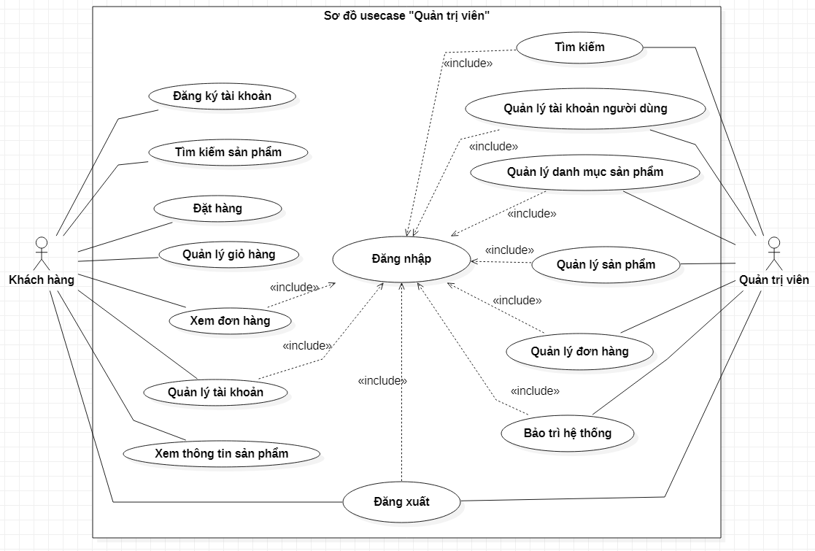

Sơ đồ use case tổng quát được thể hiện như trong mô tả cái nhìn tổng quan về toàn bộ hệ thống với những nhóm người dùng của hệ thống như: khách hàng và quản trị viên. Bên cạnh đó còn thể hiện các chức năng cơ bản của từng nhóm người dùng.

2.4.2 Quản trị viên

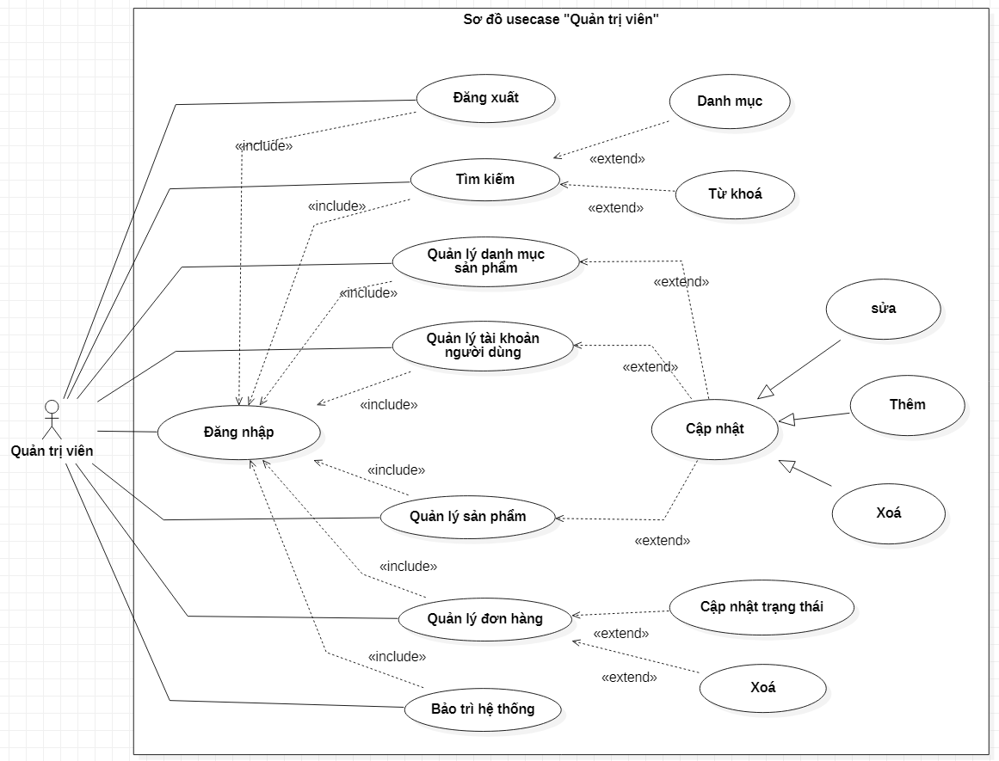

Quản trị viên cần đăng nhập vào hệ thống để xác nhận quyền quản trị của mình. Sau khi đăng nhập thành công, quản trị viên có thể thực hiện một số công việc của mình như được thể hiện quản lý sản phẩm, quản lý người dùng, quản lý đơn hàng,…

2.4.3 Khách hàng

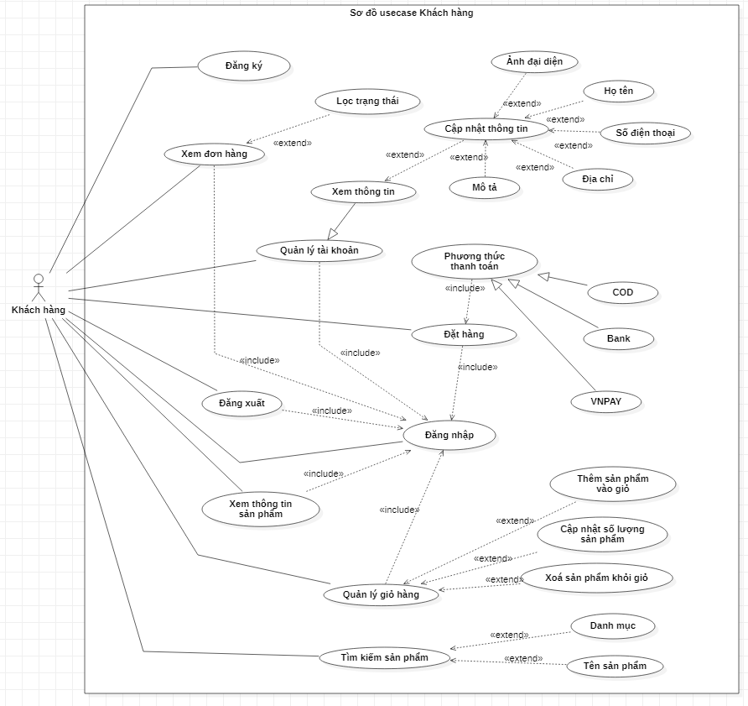

Khi khách hàng không có tài khoản đều có thể thực hiện đa số các chức năng chính của hệ thống đặc biệt là có thể đặt hàng khi không đăng nhập. Nhưng tất nhiên, không đăng nhập thì không thể xem được lịch sử giao dịch, đơn hàng mà khách hàng đã đặt.

2.4 Data của hệ thống (NoSQL)

Chương 3: KẾT QUẢ THỰC NGHIỆM

3.1 Demo

Trang chủ

Trang sản phẩm

Trang giỏ hàng

Trang thanh toán

Trang đăng nhập

Trang đăng kí

Chương 4: KẾT LUẬN VÀ HƯỚNG PHÁT TRIỂN

4.1 Kết luận

4.1.1 Ưu điểm

Có những chức năng cơ bản của một trang web bán hàng.

4.1.2 Nhược điểm

Trang web chưa đạt chuẩn SEO, chưa tương tác người dùng tốt, còn thiếu những chức năng như lọc sản phẩm theo giá, thực hiện chức năng thẻ giảm giá. Thống kê doanh thu trong một năm.

**TÀI LIỆU THAM KHẢO**